5 класс Рисунок
Тема :Зарисовка птиц мягким материалом.
Преподаватель: Карякина Н.В.
Ход урока:
Немного о сангине. Знакомство человечества с сангиной состоялось еще в эпоху Возрождения. В переводе с латыни sanguis означает "кровь".
Этот материал был излюбленным для Ватто, Леонардо да Винчи, Рафаэля, Микеланджело, Рембрандта, Фрагонара, Ренуара, Моризо, Мане. Среди русских мастеров стоит отметить Брюллова, Кипренского, Серова.
Сангина – это чудесный рыжий мелок. Имеет в основе глину, окись железа и связующее вещество. Обладает хорошим уровнем стойкости к солнечному излучению. При нанесении на бумагу, придаёт рисунку «эффект бархата», не осыпается.
Приятная оранжево-красная гамма придает особенную теплоту и неповторимость как портретам, так архитектурным сооружениям, за что сангина неизменно любима художниками.
Выпускается сангина в виде граненых или округлых брусочков, в виде стержней (для механических карандашей) или в виде классических карандашей для рисования. Цвет варьируется от светлых до темных оттенков.
Способность сангины легко отпечатываться на бумаге дает возможность использовать ее для получения зеркальных изображений!
Для этого достаточно намочить лист бумаги и прижать с помощью пресса к рисунку сангиной. Полученное изображение будет не таким ярким, как исходник, однако достаточно точным.

Рисунки углем, сангиной, сепией и соусом: способы рисования
-Рисование боковой поверхностью мелка
-Растирание пальцем, растушевка. Растушевку можно выполнять как с использованием специальных принадлежностей (конических палочек из прессованной бумаги, каучуковых кистей), так и подручными средствами (ватными палочками, бумажными салфетками или пальцами:)
-Использование острия мелка (карандаша)
-Комбинирование одновременно нескольких материалов (нередко к ним добавляется еще и мел)
-Микс сухого и мокрого способа рисования (для сепии и соуса). Так, сначала выполняется рисунок мокрым способом, а для выделения деталей и текстуры используется сухой способ.
Выбор бумаги зависит от ваших художественных целей.
Если вы стремитесь к простоте рисунка, то лучше возьмите максимально гладкий лист. А если хотите добиться более сложной структуры, используйте зернистую бумагу (например, акварельную, тонированную).
Мягкие материалы для рисования поддаются стиранию!
Для стирания и корректировки рисунка лучше использовать клячку. Это очень мягкая резинка тестообразной консистенции (раньше в подобных целях использовали хлебный мякиш). Ее можно мять и отщипывать от нее кусочки нужной формы. Клячка отличается от ластика тем, что не повреждает бумагу и не размазывает рисунок.
Рисунки мягкими материалами требуют закрепления (лаком для волос, например), однако, в сравнении с пастелью, эти материалы менее сыпучи.
Далее предоставлены примеры работ на которых изображены виды из окна (некоторые с применением мела).

В процессе работы над изображением птиц решаются определенные учебные задачи: освоение конструктивно-анатомических особенностей, точная передача пропорций, фактуры оперения и т.д. Приобретение знаний и умений содействует развитию творчества.
Предварительно необходимо внимательно понаблюдать за живыми объектами на природе (например, домашних уток, гусей, куриц, мелких представителей птичьего мира – воробьев, синиц, голубей, ворон). Графитный карандаш позволяет тонко передавать тональные различия в объёме, но он не позволяет работать быстро, предполагает длительную работу над рисунком. Наиболее удачно, живо получаются быстрые зарисовки в мягком материале.
При выполнении краткосрочных набросков мягким материалом не требуется тональная завершенность работы, подробная прорисовка оперения и деталей. Необходима быстрая передача общего движения и пропорций основной массы тела, то есть передача абриса и силуэта. Это развивает способность целостного видения. Для зарисовок наиболее подходит прессованный уголь, соусы, сепия, сангина. Тема задания требует пристального изучения внешнего облика, пластики и строения формы тела.
Такая коллекция очень пригодится в дальнейшем для творческой работы (например, для создания станковой композиции, при работе над декорированием заданий по прикладной композиции). Собирая натурный материал, дети обращают внимание на особенности, выразительные черты, строение, окраску, форму, величину тех или иных птиц. При этом формируется заинтересованное отношение к миру живой природы, восхищенное и уважительное восприятие красоты окружающего мира. Положительный эмоциональный настрой возникает заранее, а это одно из важнейших условий успешности учебного задания. Попутно приобретаются навыки последовательной работы над рисунком по принципу: от общего к частному и от частного к обогащенному общему, а также осваивают технические приемы рисунка – от простого к сложному. Рассматривая форму тела птицы, туловища, хвоста, крыльев, конечностей, головы и шеи, можно убедиться, что в их основе лежат простейшие геометрические фигуры (голова – окружность, тело – овал, крыло – треугольник и т.д.). Таким образом, проводится геометрический анализ объема птицы.
Краткосрочные учебные рисунки (зарисовки и наброски), обостряют восприятие, развивают наблюдательность и зрительную память обучающихся. При этом каждый обучающийся должен найти графический способ, который подходит именно ему. Следует учитывать, что в связи с индивидуальными способностями результативность в освоении учебного материала может быть различной.
В данном случае предпочтение отдается мягкому материалу. Он способен передать красоту оперения, окраса, очарование пластики форм. Зарисовка начинается с неподвижных моделей – чучел птиц. Вначале рекомендуется сделать несколько ознакомительных набросков в разных положениях, отдельно проработав клюв, голову, лапы, а затем выполнять длительную зарисовку. Работа мягким материалом известна с древнейших времен и считается наиболее привычной техникой для быстрых зарисовок. Работа с относительно несложным заданием в художественной школе дает первые навыки в технике работой мягкими материалами.
Качество и характер контура мягкого материала определяется методикой его нанесения. Расположив, например, уголь между большим и указательным пальцами, и продвигая его в нижнем направлении, на бумаге остается плавная и хорошо контролируемая линия. В результате вертикального движения по поверхности листа образуется более глубокая и насыщенная линия, которая может создавать в рисунке убедительный эффект цельности и неразрывности; работая торцом мягкого материала, может оставаться более широкий след, который можно размазать пальцем, при этом создается, например, фактура оперения. Работая по бумаге, можно пользоваться всеми преимуществами жирного темного контура, обладающего мягкими характеристиками и бархатистым видом. В этом случае линия может быть непрерывной. В работе углем и мягкими материалами немедленно реализуются такие качества, как решительность или деликатность штриха. Рисунок на грубой бумаге способен воспроизводить различные фактурные эффекты. В качестве фиксатива на таких уроках используется обычный лак для волос, который при закреплении не дает осыпаться мягкому материалу.
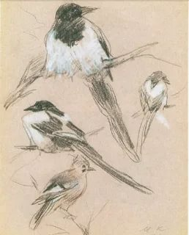
Ниже приведены примеры зарисовок птиц мягким материалом.
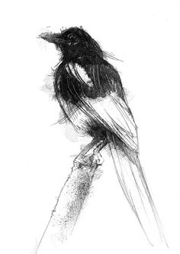
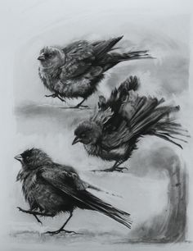
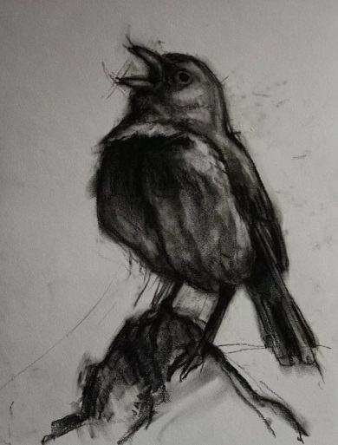
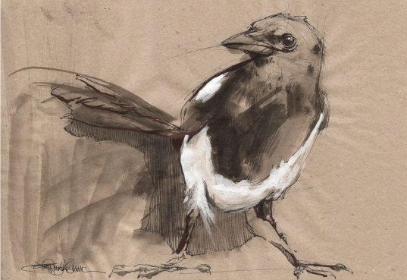
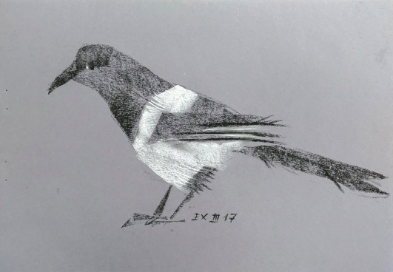

Приступая к нашей работе рекомендуется взять тонированную графт бумагу. С помощью мягкого карандаша намечаем расположение птицы на листе , ее характерные особенности, не стоит прорисовывать тщательно, достаточно будет лишь основных пропорций , т.к. все остальное можно доработать сангиной.
1 этап: намечаем в карандаше характерную позу
2 этап: Вводим сангину в линии, растушевке
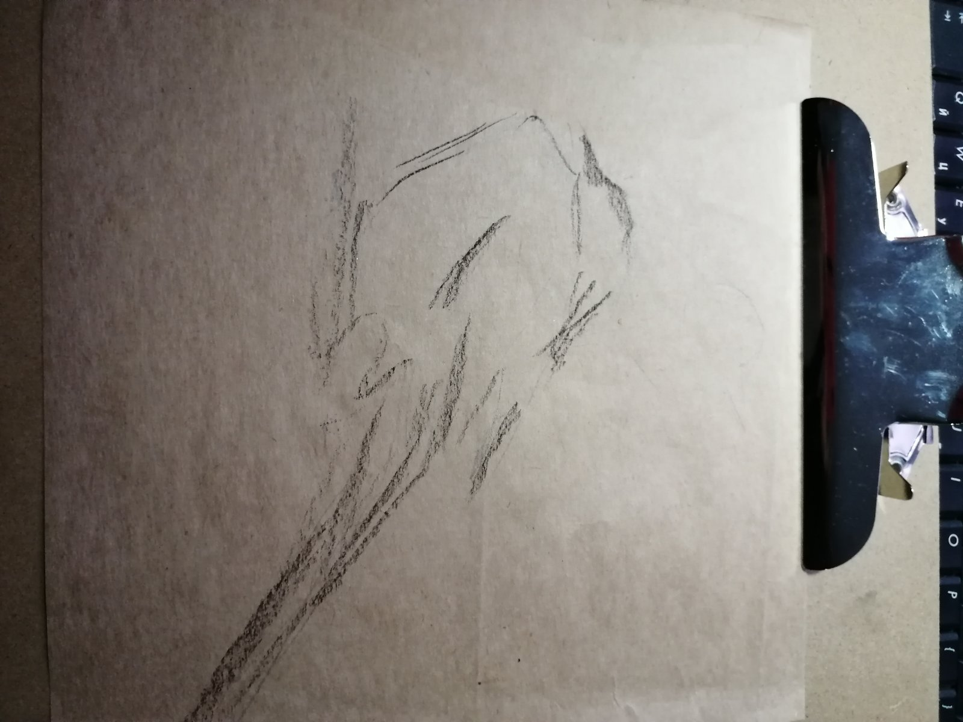
3 этап: Добавляем больше тона, мел
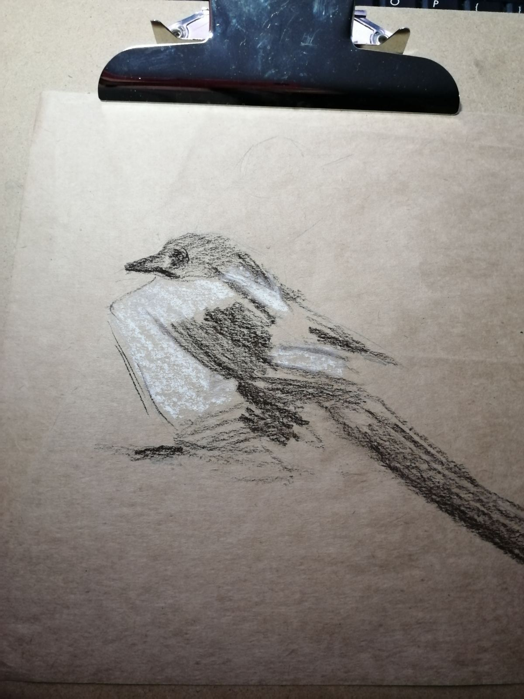
4 этап: Прорабатываем детали, уточняем форму, завершаем работу.
